Dokumentation Autoversicherungsrechner

In diesem Dokument geht es um die Beschreibung und die Schritte, die ich gemacht habe um meinen Autoversicherungsrechner erfolgreich in mehrere kleine Teile einzuteilen und anschliessend umzusetzen.
Devin de Spindler
5IM22
Modul Prog1

17.5.2024 – 20.6.2024

Inhaltsverzeichnis
24. Mai: Beginn des Projekts 2
Navbar-Entwicklung 2
31. Mai: Fortschritte und Prototyping 2
Bildersuche und erste Funktionalitäten 2
18. Juni: Navigation und Seitenaufbau 3
Seitenstruktur und Navigation 3
Seiteninhalte 3
20. Juni: Finalisierung und Fehlerbehebung 3
Abschlussarbeiten 3

24. Mai: Beginn des Projekts

Navbar-Entwicklung
- Integrierung einer Navbar mittels React Bootstrap Komponenten.
- Anpassung durch Hinzufügen eines Bildes als Logo, das links fixiert wurde.
- Rechts fixiertes Hamburger-Icon von Font Awesome eingebunden, das beim Klicken ein Offcanvas-Menü öffnet (noch ohne Inhalte).
- Erstellung eines Dividers zur optischen Trennung.

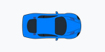
Bringt einem zurück zum Anfang
Faltet Offcanvas menü aus

31. Mai: Fortschritte und Prototyping

Bildersuche und erste Funktionalitäten
- Kostenloses Bildmaterial auf Pixabay gesucht und zurechtgeschnitten.
- Implementierung einer Progress-Bar (funktioniert noch nicht korrekt).
- Erstellung eines Prototyps zur Auswahl von Automarke und Automodell:
  - Auswahl der Automarke zeigt die nächste Frage nach dem Modell unter der Markenfrage an, statt auf einer nächsten Seite wie im Wireframe gezeigt.
  - Ziel: Die nächste Frage soll erst nach dem Drücken des „Weiter“-Buttons erscheinen.
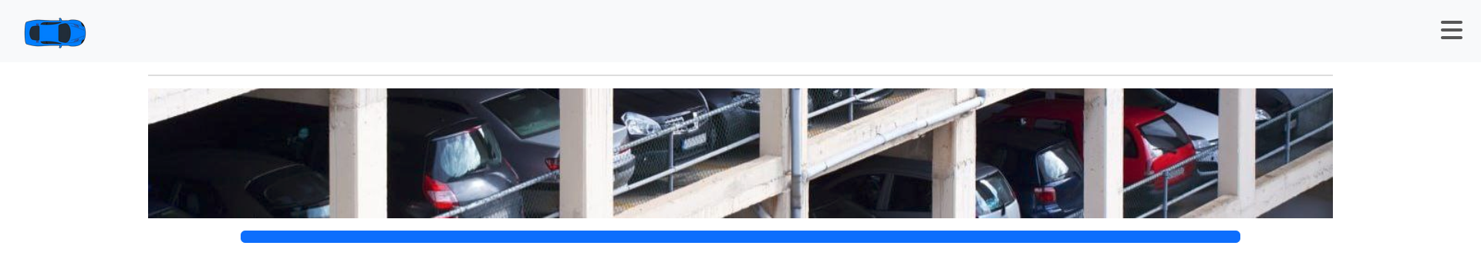

18. Juni: Navigation und Seitenaufbau

Seitenstruktur und Navigation
- Unter dem Inhalt der vier Seiten befinden sich “Zurück“ und “Weiter“ Buttons, um zwischen den Schritten zu navigieren.
- Implementierung der Funktion, dass Seiteninhalte erst nach dem Drücken des “Weiter“-Buttons erscheinen.
- Seite 1: Erstellung eines 5x2 Grids mit Bildern meiner ausgewählten Automarken, Auswahl einer Marke markiert den entsprechenden Container mit einem Rand.
- Seite 2: Dropdown-Menü zur Auswahl des Automodells so gelassen wie vorher.
- Seite 3: Textfelder zur Eingabe von Vorname, Nachname, Geburtsdatum und Datum der Fahrprüfung.
- Seite 4: Drei Container nebeneinander mit Auswahl-Buttons, um eines von drei Angeboten auszuwählen. Beim Weiterklicken wird eine Übersicht aller ausgewählten Informationen angezeigt.
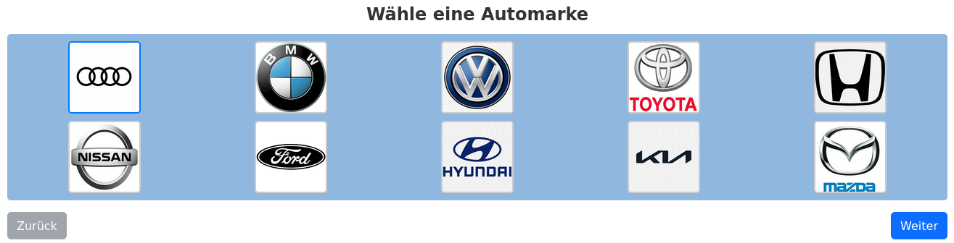
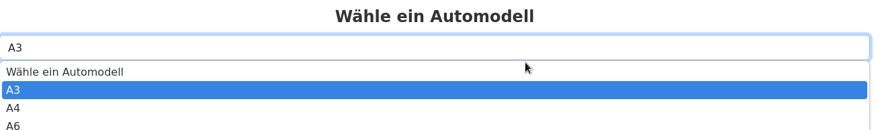
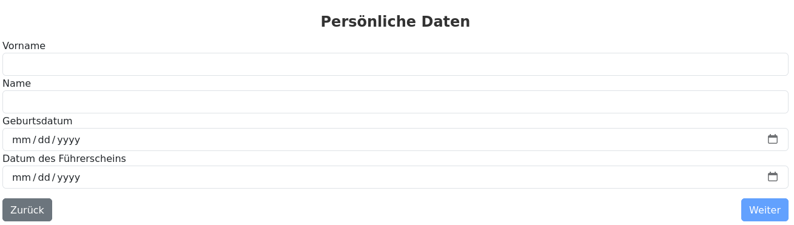
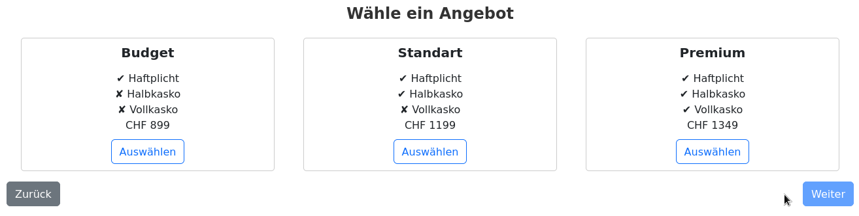
Seite 1: hat automarken und Umrandung um die ausgewählte.
Seite 2: hat Dropdown Menü mit Modellen.
Seite 3: angeben von persönlichen Daten.
Seite 4: Auswählen von Angebot.

20. Juni: Finalisierung und Fehlerbehebung

Abschlussarbeiten
- Reparatur der Progress-Bar, sodass sie bei jedem Schritt um 25% mehr gefüllt wird.
- Testing von allen Funktionen.

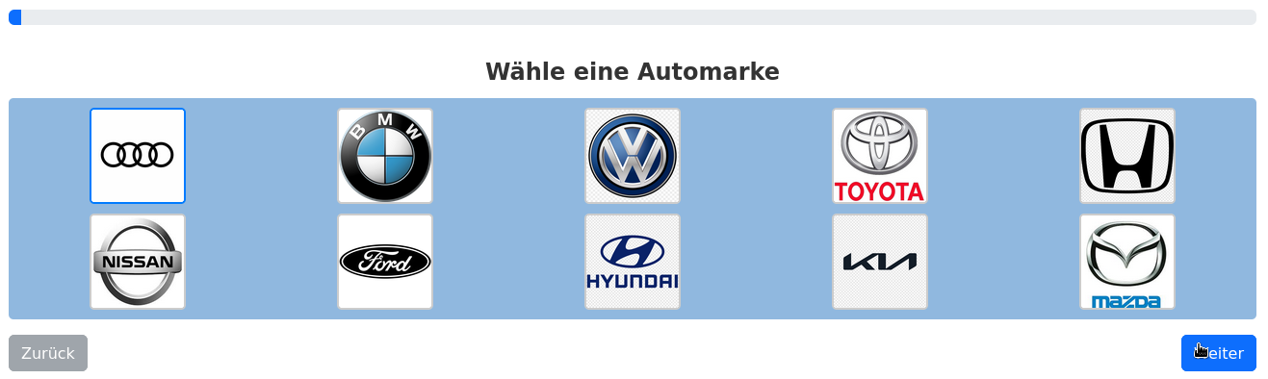
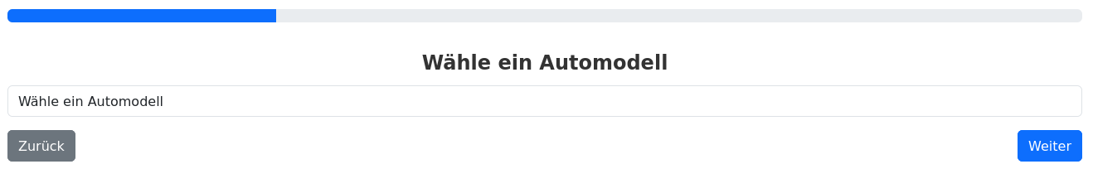
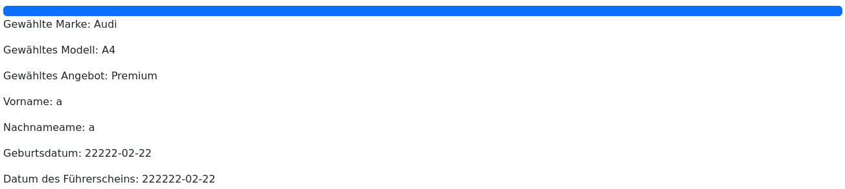
Startet bei 0% in Schritt 1.
+25% bei Schritt 2.
50% bei Schritt 3.
75% bei Schritt 4.
100% nachdem man Schritt 4 abgeschlossen hat.

